**【期末专题复习】青岛版九年级数学上册 第二章 解直角三角形 单元检测试卷**



**一、单选题（共10题；共30分）**

1.计算： ${\text{sin}}^{2}45°+{\text{cos}}^{2}45°$ 的值为（   ）

A. $\sqrt{2}$                                          B. $\frac{1}{2}$                                          C. $1$                                          D. $\sqrt{3}$

2.在Rt△ABC中，∠C=90°，BC=3，AB=4，则sinA的值为（   ）

A. $\frac{3}{5}$                                           B. $\frac{4}{5}$                                           C. $\frac{3}{4}$                                           D. $\frac{4}{3}$

3.如图,在Rt△ABC中,∠BAC=90°,AD⊥BC于点D,若BD∶CD=3∶2,则tanB=(   )  
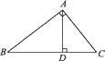

A. $\frac{3}{2}$                                        B. $\frac{2}{3}$                                        C. $\frac{\sqrt{6}}{2}$                                        D. $\frac{\sqrt{6}}{3}$

4.梯形护坡石坝的斜坡AB的坡度i=1:3，坝高BC为2米，则斜坡AB的长度是 （）

A. $2\sqrt{5}$ 米                                 B. $2\sqrt{10}$ 米                                 C. $4\sqrt{5}$ 米                                 D. $6$ 米

5.在直角三角形中，如果各边都扩大1倍，则其锐角的三角函数值（　　）

A. 都扩大1倍                    B. 都缩小为原来的一半                    C. 都没有变化                    D. 不能确定

6.在△ABC中,若三边BC,CA,AB满足BC∶CA∶AB=5∶12∶13,则cosB的值等于(   )

A. $\frac{5}{12}$                                         B. $\frac{12}{5}$                                       C. $\frac{5}{13}$                                         D. $\frac{12}{13}$

7.下列各数中是有理数的是（　　）

A. $\sqrt{3^{3}}$                                    B. 4π                                   C. sin45°                                   D. $\frac{1}{cos60°}$

8.一上山坡路（如图所示），小明测得的数据如图中所示，则该坡路倾斜角α的正切值是（   ）  
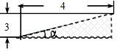

A. $\frac{3}{4}$                                           B. $\frac{4}{3}$                                           C. $\frac{3}{5}$                                           D. $\frac{4}{5}$

9.已知在 $RtΔABC$ 中， $∠C={90}^{°}$， $∠A=α$， $AC=3$，那么 $AB$ 的长为(       )

A. $3sinα$ ；                              B. $3cosα$ ；                              C. $\frac{3}{sinα}$ ；                              D. $\frac{3}{cosα}$ ．

10.如图，在平面直角坐标系中，直线l所对应的函数表达式为y=x．过点A1（0，1）作y轴的垂线交直线l于点B1 ， 过点B1作直线l的垂线交y轴于点A2；过点A2作y轴的垂线交直线l于点B2 ， 则点B2的坐标为（   ）  
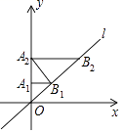

A. （1，1）                   B. （ ， ）                   C. （2，2）                   D. （ $2\sqrt{2}$， $2\sqrt{2}$）

**二、填空题（共10题；共30分）**

11.计算（﹣ ）﹣1+（2 ﹣1）0﹣|tan45°﹣2 |=________．

12.在△ABC中，AD是BC边上的高，AD=6，AC=10，tan∠BAD= $\frac{1}{3}$，则△ABC的面积为________．

13.如图，某公园入口处原有三级台阶，每级台阶高为20cm，深为30cm，为方便残疾人士，拟将台阶改为斜坡，设台阶的起点为A，斜坡的起始点为C，现设计斜坡的坡度i=1：5，则AC的长度是________cm．  
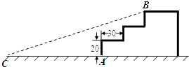

14.如图，一次函数y=x﹣2的图象与反比例函数y= $\frac{k}{x}$（k＞0）的图象相交于A、B两点，与x轴交与点C，若tan∠AOC= $\frac{1}{3}$，则k的值为________．  
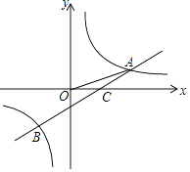

15.在Rt△ABC中，∠C=90°，sinA= $\frac{4}{5}$，BC=20，则△ABC的面积为________．

16.如图，离地面高度为5米的A处引拉线固定电线杆，要使拉线与地面，工作人员需买拉线的长度约为________ （精确到米）。（sin37°≈0.6，cos37°≈0.8）  
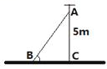

17.在△ABC中，∠A、∠B为锐角，且|tanA﹣1|+（ ﹣cosB）2=0，则∠C=________°．

18.如图所示，在△ABC中，∠C=90°，EF∥AB ， ∠1=50°，则∠B的度数是________度.  
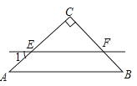

19.如图所示，△ABC中，DE是BC的垂直平分线，DE交AC于点E，连接BE，若BE=13，BC=10，则sinC=________．   
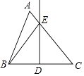

20.如图，港口A在观测站O的正东方向，OA=4km ， 某船从港口A出发，沿北偏东15°方向航行一段距离后到达B处，此时从观测站O处测得该船位于北偏东60°的方向，则该船航行的距离（即AB的长）为________km ．   
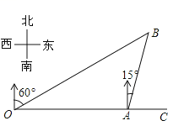​

**三、解答题（共8题；共60分）**

21.计算： $\sqrt{12}-|-2|+{(1-\sqrt{3})}^{0}-9tan30°$

22.如图为护城河改造前后河床的横断面示意图，将河床原竖直迎水面BC改建为坡度1：0．5的迎水坡AB，已知AB=4 $\sqrt{5}$ 米，则河床面的宽减少了多少米．(即求AC的长)  
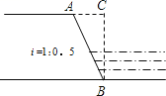

23.中考英语听力测试期间T需要杜绝考点周围的噪音．如图，点A是某市一中考考点，在位于考点南偏西15°方向距离500米的C点处有一消防队．在听力考试期间，消防队突然接到报警电话，消防车需沿北偏东75°方向的公路CF前往救援．已知消防车的警报声传播半径为400米，若消防车的警报声对听力测试造成影响，则消防车必须改道行驶．试问：消防车是否需要改道行驶？  
说明理由．（ $\sqrt{3}$ ≈1.732）  
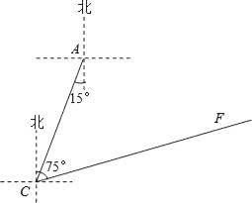

24.如图，已知：长江路西段与黄河路的夹角为150°，长江路东段与淮河路的夹角为135°，黄河路全长AC=20km，从A地道B地必须先走黄河路经C点后再走淮河路才能到达，城市道路改造后，直接打通长江路（即修建AB路段）．问：打通长江路后从A地道B地可少走多少路程？（参考数据： $\sqrt{2}$ ≈1.4， $\sqrt{3}$ ≈1.7）  
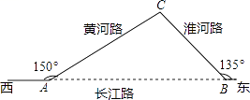

25.小宇想测量位于池塘两端的A、B两点的距离．他沿着与直线AB平行的道路EF行走，当行走到点C处，测得∠ACF=45°，再向前行走100米到点D处，测得∠BDF=60°．若直线AB与EF之间的距离为60米，求A、B两点的距离．  
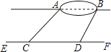

26.如图，取一根9.5m长的标杆AB，在其上系一活动旗帜C，使标杆的影子落在平地和一堤坝的左斜坡上，拉动旗帜使其影子正好落在斜坡底角顶点D处．若测得旗高BC＝4.5m，影长BD＝9m，影长DE＝5m，请计算左斜坡的坡比(假设标杆的影子BD，DE均与坝底线DM垂直)．

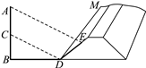

27.如图，小俊在A处利用高为1.5米的测角仪AB测得楼EF顶部E的仰角为30°，然后前进12米到达C处，又测得楼顶E的仰角为60°，求楼EF的高度．（结果保留根号）  
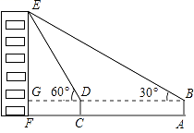

28.如图，小明想测山高度，他在B处仰望山顶A，测得仰角∠B=31°，再往山的方向（水平方向）前进80m至索道口C处，沿索道方向仰望山顶，测得仰角∠ACE=39°．求这座山的高度（小明的身高忽略不计）．  
【参考数据：tan31°≈ $\frac{3}{5}$，sin31°≈ $\frac{1}{2}$，tan39°≈ $\frac{9}{11}$，sin39°≈ $\frac{7}{11}$】  
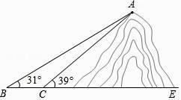

**答案解析部分**

一、单选题

1.【答案】C

2.【答案】C

3.【答案】D

4.【答案】B

5.【答案】C

6.【答案】C

7.【答案】D

8.【答案】A

9.【答案】D

10.【答案】C

二、填空题

11.【答案】﹣2 $\sqrt{3}$

12.【答案】18或30

13.【答案】240

14.【答案】3

15.【答案】150

16.【答案】8

17.【答案】75

18.【答案】40

19.【答案】 $\frac{12}{13}$

20.【答案】2 ​

三、解答题

21.【答案】  
-1- $\sqrt{3}$

22.【答案】解：设AC的长为x，那么BC的长就为2x．  
x2+（2x）2=AB2 ，   
x2+（2x）2=（4）2 ，   
x=4．  
答：河床面的宽减少了4米．

23.【答案】解：过A作AD⊥CF于D，  
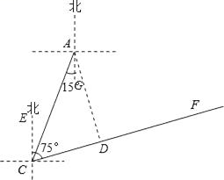  
由题意得∠CAG=15°，∴∠ACE=15°，  
∵∠ECF=75°，∴∠ACD=60°，在Rt△ACD中，sin∠ACD= $\frac{AD}{AC}$，  
则AD=AC•sin∠ACD=250 $\sqrt{3}$ ≈433米，433米＞400米，∴不需要改道．  
答：消防车不需要改道行驶．

24.【答案】解：如图所示：过点C作CD⊥AB于点D， 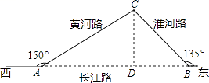  
在Rt△ACD中，∠CAD=30°，AC=20km，  
则CD=10km，AD=10 $\sqrt{3}$ km，  
在Rt△BCD中，∠CBD=45°，CD=10km，  
故BD=10km，BC=10 $\sqrt{2}$ km，  
则AC+BC﹣AB=20+10 $\sqrt{2}$﹣10 $\sqrt{3}$﹣10≈7（km），  
答：打通长江路后从A地道B地可少走7km的路程．

25.【答案】解：作AM⊥EF于点M，作BN⊥EF于点N，如右图所示，  
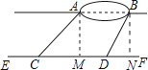  
由题意可得，AM=BN=60米，CD=100米，∠ACF=45°，∠BDF=60°，  
∴CM= $\frac{AM}{tan45°}\text{=}\frac{60}{1}\text{=}60$ 米，  
DN= $\frac{BN}{tan45°}\text{=}\frac{60}{\sqrt{3}}\text{=}20\sqrt{3}$ 米，  
∴AB=CD+DN﹣CM=100+20 $\sqrt{3}$﹣60=(40+20 $\sqrt{3}$)米，  
即A、B两点的距离是40+20 $\sqrt{3}$ 米．

26.【答案】解:延长AE交BD的延长线于点F，作EG⊥DF，垂足为G，

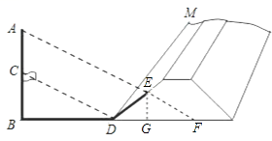

∵DC∥AF，

∴△BCD∽△BAF．

∴ $\frac{BC}{BA}=\frac{BD}{BF}$，

即 $\frac{4.5}{9.5}=\frac{9}{BF}$，

解得BF=19（m）．

∵EG∥AB，

∴△FEG∽△DCB．

∴ $\frac{EG}{CE}=\frac{FG}{DB}$，

即 $\frac{EG}{4.5}=\frac{FG}{9}$，

解得FG=2EG．

设EG=x，则FG=2x，DG=19-9-2x=10-2x．

在Rt△DEG中，由勾股定理，得x2+（10-2x）2=52 ，

解得，x1=3，x2=5（舍去）．

∴DG=4．

∴左斜坡的坡比i= $\frac{EG}{DG}$ =3：4

27.【答案】解：设楼EF的高为x米，可得EG=EF﹣GF=（x﹣1.5）米，  
依题意得：EF⊥AF，DC⊥AF，BA⊥AF，BD⊥EF（设垂足为G），  
在Rt△EGD中，DG= $\frac{EG}{tan∠EDG}$ = $\frac{\sqrt{3}}{3}$（x﹣1.5）米，在Rt△EGB中，BG= $\sqrt{3}$（x﹣1.5）米，  
∴CA=DB=BG﹣DG= $\frac{2\sqrt{3}}{3}$（x﹣1.5）米，  
∵CA=12米，∴ $\frac{2\sqrt{3}}{3}$（x﹣1.5）=12，  
解得：x=6 $\sqrt{3}$ +1.5                   
则楼EF的高度为6 $\sqrt{3}$ +1.5米．

28.【答案】解：过点A作AD⊥BE于D，  
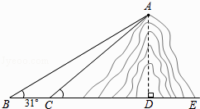  
设山AD的高度为（x）m，  
在Rt△ABD中，  
∵∠ADB=90°，tan31°= $\frac{AD}{BD}$，  
∴BD= $\frac{BD}{tan31°}$ ≈ $\frac{x}{\frac{3}{5}}$ = $\frac{5}{3}$ x，  
在Rt△ACD中，  
∵∠ADC=90°，tan39°= $\frac{AD}{CD}$，  
∴CD= $\frac{AD}{tan39°}$ ≈ $\frac{x}{\frac{9}{11}}$ = $\frac{11}{9}$ x，  
∵BC=BD﹣CD，  
∴ $\frac{5}{3}$ x $\frac{11}{9}$ x=80，  
解得：x=180．  
即山的高度为180米．